**Van:** Arie den Boer   
**Verzonden:** woensdag 11 november 2020 06:29  
**Aan:** hfverweij; jcbrand; haci.erdogan; arcostrop.nl; pardochi; teusstam   
**CC:** griffier <griffier@alblasserdam.nl>  
**Onderwerp:** Begroting- Alblas oevers

Geachte fractievoorzitters,

WSVA heeft jachthaven Waardhuis gerenoveerd. Er liggen nu kunststof steigers voor 30 ligplaatsen incl. een plek voor elektrische rondvaartboot Fop Smit van TouristInfo voor een tochtje over de Nederwaard.

De Alblas oevers langs het Kerkenpad zijn aan onderhoud toe.

Wij hebben al een rondje gemaakt langs de bestuurlijke organen.

Buitendienst Alblasserdam zegt nee daar gaan wij niet over.

WSRL zegt geen schouw plicht te hebben en wil de ecologische waarde van het riet niet teniet doen.

Op de foto ziet u een witte pijp. Dat is een riool overstort voor eventueel stortbuien. U ziet ook dat er wit spul meekomt. Dat blijkt heel vruchtbaar te zijn voor de water flora.

Uiteraard hebben wij goed contact met zowel de buitendienst van de gemeente als WSRL, Per slot komen wij allemaal uit de polder., is het niet bij de Natuurparel Liesgras bij de Ponywei dan wel aan of op het water komen wij elkaar tegen.

Onze vraag is simpel maakt u aub wat budget vrij voor het onderhoud aan de Alblas oever en kijk eens naar de uitstoot van de witte pijp.

**Uiteraard nodigen wij u als het weer kan uit voor een gezamenlijke schouw van de Nederwaard wat alweer even geleden is met de Fop Smit.**

<https://www.alblasserdamsnieuws.nl/wordpress/2017/07/01/regenachtige-boottocht-geeft-politici-beeld-van-vaarwegen-in-de-regio/>

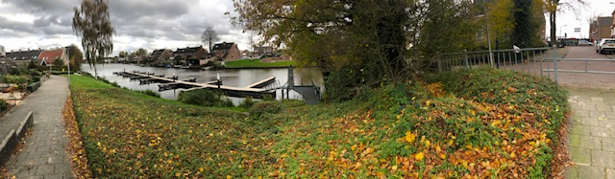

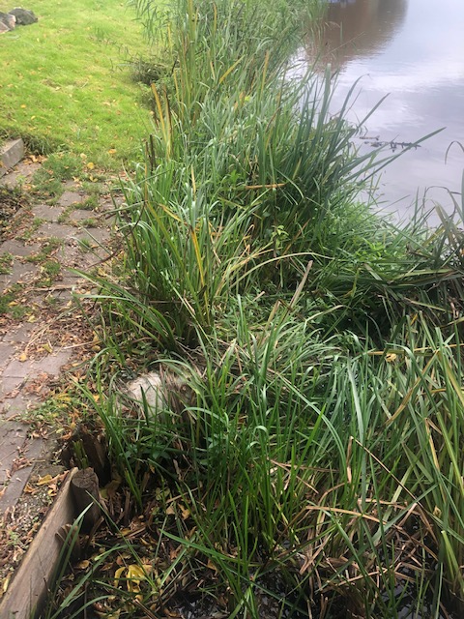

Met vriendelijke groet

Arie den Boer

Bestuurslid WSVA en OWA